Новые услуги государственной поддержки в Курской области

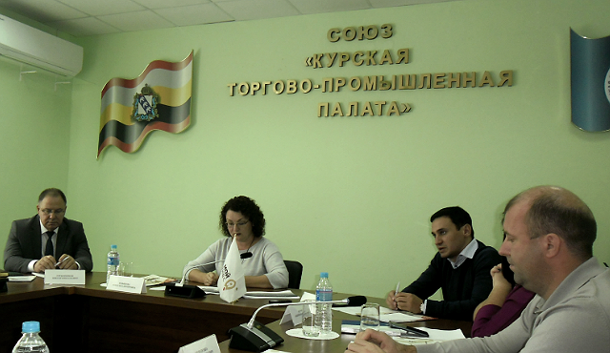

В Курской области начала действовать услуга государственной поддержки «Разработка технических решений по внедрению цифровизации производственных процессов».
Об этом шла речь на заседании Координационного Совета организации инфраструктуры поддержки бизнеса в Курской области, в работе которого принял участие Центр электронного взаимодействия (подведомственное учреждение регионального комитета цифрового развития и связи). Мероприятие прошло на площадке Торгово-промышленной палаты Курской области.
В 2019 году в рамках реализации Национального проекта «Малое и среднее предпринимательство и поддержка индивидуальной предпринимательской инициативы» на базе Ассоциации МКК «Центр поддержки предпринимательства Курской области» создан Центр «Мой Бизнес», где на единой площадке работает Региональный центр инжиниринга. В текущем году при нём стала действовать услуга «Разработка технических решений по внедрению цифровизации производственных процессов». Данной услугой уже воспользовались две компании. В результате проведенных работ для ООО «ЛэйблПак» была разработана цифровая система контроля качества печати для уменьшения производственного брака. Для ООО «Комплект» был решен вопрос цифровизации производственного процесса, который заключался в создании программного решения автоматизированной системы контроля для обеспечения оптимизации имеющегося технологического процесса электрохимического оцинкования стальных деталей. По окончанию работ удалось увеличить эффективность производственного процесса в два раза.
В Центре «Мой бизнес» можно получить консультационные услуги по кредитованию, налогообложению, бухучету, юридическим аспектам, пройти обучение по предпринимательству и открыть свое дело в формате одного окна. Консультации и офисное пространство предоставляются бесплатно.
В ходе работы Координационного Совета предпринимателям Курской области, чтобы быть в курсе государственных мер поддержки, было предложено зарегистрироваться на портале «Мой Бизнес» (мойбизнес.рф).

